Alerte presse
Le, 3 août 2023
WelcomeFamily et Campanile proposent cet été un kit de jeux
pour passer des moments inoubliables en famille !
Cet été, WelcomeFamily et Campanile, deux acteurs majeurs du secteur de l'hôtellerie et du tourisme, ont noué un partenariat pour proposer aux familles, dès leur arrivée à l’hôtel, un sac de jeux eco-friendly ! Chaque jeu à l’intérieur a été sélectionné avec soin pour favoriser les moments de partage, de complicité et de joie en famille au sein des hôtels Campanile.

« Notre objectif chez WelcomeFamily est de créer des moments inoubliables pour les familles, en leur proposant des produits et services adaptés à leurs besoins spécifiques. Cette collaboration avec Campanile est l'occasion idéale de concrétiser cette vision en offrant un pack de jeux ludique à toutes les familles qui séjournent dans leurs établissements. Nous avons pris soin de sélectionner chaque élément du pack pour qu'il suscite l'émerveillement et favorise le partage de moments privilégiés en famille. L’engagement de Campanile à offrir un accueil chaleureux et leur dévouement pour une expérience client unique de leurs voyageurs se marient parfaitement avec notre propre mission d'améliorer l'expérience des familles en voyage. » explique Frédéric Martz, co-fondateur de WelcomeFamily.
Un pack de jeux ludique et eco-friendly pour petits et grands !

Depuis le mois de juillet, les petits visiteurs reçoivent, dès leur arrivée au sein des établissements Campanile participants, un kit de jeux composé :
D’un sac à dos à colorier : Pour démarrer l'aventure en beauté, les jeunes voyageurs pourront laisser libre cours à leur créativité en coloriant leur propre sac à dos, faisant de cet objet pratique un souvenir unique et personnalisé.  D’un jeu de cartes et un jeu de plateau : La convivialité est à l'honneur avec ces jeux amusants qui promettent des moments de partage et de divertissement en famille, créant ainsi des souvenirs précieux.  De délicieux biscuits Belvita pour le goûter : Les saveurs gourmandes de Belvita apporteront une touche de délice à chaque séjour chez Campanile. | 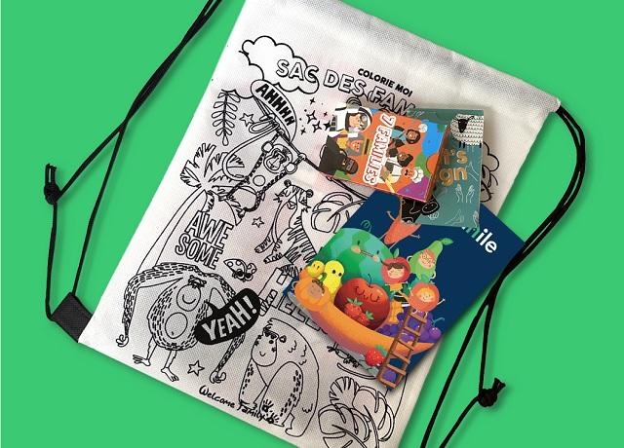
Entièrement réutilisable ce sac de jeux reflète l’engagement commun de WelcomeFamily et de Campanile faveur d’un tourisme responsable, sans pour autant oublier l'hospitalité familiale.
Une collaboration née d’une vision commune pour un accueil familial d’exception
Les souvenirs les plus précieux s’écrivent en famille.
WelcomeFamily et Campanile, en unissant leurs forces, offrent aux familles une expérience d'accueil exceptionnelle, favorisant la convivialité et le bonheur des petits et des grands lors de leur séjour en France comme à l’étranger …

Le kit de jeux est également proposé dans les établissements Campanile participant en Allemagne - Angleterre - Espagne - Pays Bas et Pologne. Il contient un jeu de plateau traduit et un jeu de cartes (123 goal).

Un été inoubliable en famille

Cet été, Campanile a pensé à tout pour permettre aux familles de passer la plus belle des pauses dans ses hôtels. En plus du kit ludique, les voyageurs peuvent découvrir une sélection de petites attentions pour se détendre sur la route des vacances. Les enfants de moins de 10 ans qui partagent une chambre avec leurs parents peuvent notamment bénéficier d’un séjour gratuit, d’un petit déjeuner à -50% ou encore d’un menu enfant à 1 euro. Pour éveiller les papilles de toute la famille, les restaurants Campanile proposent également une formule « Apéro famille » qui réunit petits et grands gourmands autour d’un large choix de préparations à grignoter et de mocktails. Les vacanciers pourront par ailleurs profiter de l’offre Family Vibes jusqu’au 3 septembre et ainsi obtenir 25% de réduction dès 2 chambres réservées durant les week-ends et jours fériés.

« Chez Campanile, nous avons à cœur d’offrir à nos clients des espaces de vie chaleureux et animés, où la bonne humeur règne tout au long du séjour. Collaborer avec WelcomeFamily sur ce kit de jeux eco-friendly est une formidable opportunité de mettre les familles à l’honneur tout en renforçant nos engagements en faveur d’une consommation et d’un tourisme plus durables. Ce partenariat, tout comme les animations mises en place dans nos hôtels cet été, s’inscrivent dans la volonté de la marque de proposer une expérience sur-mesure pour toute la famille ! » déclare Bénédicte Avrillon, Senior Brand Manager Corporate chez Campanile

A propos de WelcomeFamily
Créé en 2011 par 3 co-fondateurs, WelcomeFamily est le n°1 français de produits d’accueils, jeux et équipements spécialisés pour enfants. La PME Française développe, conçoit et sélectionne du mobilier et des produits de loisirs à destination des professionnels du tourisme, mais aussi de tous ceux qui sont susceptibles de recevoir des enfants (chaises hautes, rehausseurs, tables à langer, jeux éco-conçus, cahiers de coloriage, sets de table à colorier, boîtes de crayons de couleurs, etc.). Aujourd’hui, WelcomeFamily compte près de 10 000 clients dans le monde, et a réalisé en 2022 un chiffre d’affaires de 8,5 millions d’euros contre 5 millions en 2022. Son portefeuille clients n’en finit plus de s’étoffer : en plus des nombreux indépendants qui lui font confiance, WelcomeFamily travaille avec des grands noms du tourisme comme McDonald’s, Accor, Buffalo Grill, Club Med, Les 3 Brasseurs, Léon de Bruxelles, Novotel... Au-delà de la France, la PME est présente au Royaume-Uni, aux Etats-Unis, en Italie et depuis 2019 en Espagne, où elle connait de beaux succès notamment avec les franchises Taco bel et Carl’s Junior ! Plus d’informations : www.welcomefamily.com
WelcomeFamily s’est aussi lancée auprès du grand public : après le succès de son jeu Quiz my Face auprès des professionnels, il a été récompensé par 2 étoiles du jouet, et est désormais proposé aux particuliers dans les enseignes du groupe Lansay. La belle entreprise Française ne compte pas s’arrêter là et proposera bientôt d’autres jeux éco-conçus pour tous !

A propos de Campanile :
Les hôtels-restaurants Campanile ont vu le jour en 1976. La convivialité et l’authenticité en sont les valeurs historiques. Aujourd’hui, Campanile est présent à l’international et compte plus de 400 hôtels dans 14 pays. L’enseigne a ouvert près de 70 hôtels en Chine ces dernières années et s’est lancée au Moyen-Orient en 2018.

Contact presse :
Agence Etycom - Aelya Noiret - a.noiret@etycom.fr – 06 52 03 13 47

Contact presse :
Agence Change - Cécile SAINT-PAUL – cecile.saint-paul@change.bz - 06 07 84 42 59

Dans la limite des stocks disponibles

